淡江時報 第 1124 期
古怡青熱愛歷史 鑽研唐代皇帝巡游駕幸
淡江學術圈
歷史系副教授古怡青

學歷：國立台灣大學歷史學研究所博士

研究領域：魏晉南北朝史、隋唐史、政治軍事史、法制史、歷史地理

文、攝影／張容慈

研究緣起

歷史系副教授古怡青熱愛歷史，從大學生涯至今已從事歷史研究達25年，她以「唐代皇帝巡幸研究」為題獲得科技部計畫肯定，她感謝輔仁大學全人教育課程中心專任副教授林桶法的鼓勵，讓她以「陳儀治台與二二八事變」一文投稿期刊，便開啟了歷史研究之路；古怡青也感謝臺灣大學歷史學系名譽教授高明士的指導，在高明士所領導的唐律研讀書會中，深入唐朝研究，「在讀書會中，高老師帶領著學生閱讀《唐律疏議》、《天聖令》等書後，再逐條地向同學說明需要注意的部分，這25年期間，該讀書會共舉辦250場研討會，每場研討會都讓我收穫滿滿，近期高老師剛過八十大壽，讀書會的每個人寫一篇文章給老師祝壽，後來集結成冊出版了《天聖令譯註》一書。」

研究歷程與特色

古怡青說明，剛開始對唐朝的軍事和馬政特別感興趣，因此著手進行研究，當時有學者建議改變研究方向，因為臺灣研究唐代的軍事歷史的學者不多，擔心會缺乏對話對象，因而轉向唐朝的研究交通運輸。研究期間，古怡青陸續發表「唐前期馬政的管理機構-以西州為重心的考察」、「唐前期西北的交通運輸—以西州為中心」等論文後，也將研究重點轉向西南，針對歷史地理深入探討，針對皇帝入蜀事件深入研究，並發表「唐朝皇帝入蜀事件研究：兼論蜀道交通」等專書、文章。

古怡青分享，從研究中可以發現，皇帝「出門」的情況可以分為「危急與和平」兩種，常見的逃難是屬於緊急的避難，但其實也是皇帝巡幸的其中一種情形，巡幸過程會有五花八門的情況，這些情況都有深入研究的價值。提及研究程序，古怡青將研究程序分成「找題目」與「找史料」兩大方面，她表示，歷史研究與科學研究不同，科學研究可以透過實驗得知假說成立與否，而歷史需要藉由邏輯思維來辯證，在研讀史料時是「字斟句酌」地一個字一個字的讀，並抱著問題意識廣泛蒐集史料，再透過史料論證得出的結果，她以近期的研究專書《唐朝皇帝入蜀事件研究：兼論蜀道交通》為例說明，唐朝的首都在長安，當長安發生危難，皇帝會通過蜀道來到四川避難，等待危機解除再回到長安執政，古怡青解釋，皇帝從首都到四川其實有很多不同的路線，但去程和返程是否不同，自己親赴現場並比對史料記載路線，轉換成里程數和速度，來考證皇帝的入蜀路線。古怡青提及，從研究中發現，三個皇帝四次入蜀，去程都走較陡的路線，而回程都走平緩的路線，「皇帝逃難考量的是安全性而非速度，平緩的路線速度雖快，但容易會有追兵，所以從考證中可以看出皇帝逃難的考量。」特別的是，古怡青將交通運輸及政權作為切入面，透過4次入蜀觀察政權變化，發現到入蜀事件也反映了當代政權的衰亡。

她也研究唐代皇帝巡幸的車駕，研究車駕級別和形制的不同，古怡青從鹵簿圖中觀察皇帝出巡的儀仗，「皇帝出巡會根據不同的情況乘坐不同的車駕，而車駕有輅、輦、輿3種，輅是等級最高的車駕，是由馬拉著車行進；其次是輦，由人扛在肩上；級別最低的為輿。而車駕也是學問，會依據不同階級、禮制等規劃而搭乘。」學術研討會是古怡青非常重視的一環，她積極舉辦學術研討會，如今年她主辦「東亞文明研討會」、「唐代文化國際學術研討會」等學術研討會，她認為，參加研討會是種鞭策也是種學習，透過研討會認識了許多可以互相交流的國內外學者，「透過研討會發表文章，總是能得到從評論人的建議中獲得提點和回饋，讓我得以重新審視思考不足的地方，並加以補足。」

歷史似乎距離我們很遠，但其實並不然，古怡青說明，古代的皇帝的巡幸，就如同現代總統四處考察，古今有很多相似之處，不同的只是時空背景，「歷史雖是過去式，但不代表不重要，古人的社會經驗，也可以提供現代人的參考，即便現代面臨更多不同的考驗，『人性』始終沒有改變，因此哪怕時代不同，人性仍值得我們借鏡參考。」

研究展望

古怡青認為，研究是一個學者的本分，也是身為學者的根本，期許自己能忍受研究時的孤獨，付出更多的努力，並在學界中有所突破，「找到題目時，往往還是一團迷霧，不清楚最終結論會是什麼，但隨著閱讀史料，慢慢抽絲剝繭，資料會為你找到一條路，事實的樣貌會隨著論證解釋逐漸清晰，我想，這就是身為學者的成就感和快樂。」未來仍持續在皇帝巡幸還有許多值得研究的地方，期許可從不同的切入面深入探討。古怡青感謝學校給予的支持與幫助，「特別感謝覺生紀念圖書館的支援，若有缺書都會透過薦構、館際合作方式取得書籍，圖書館館員總是給予協助，可以說是研究成果的幕後英雄；而學校的研究獎勵，也給予老師許多肯定，是很大的支持和榮耀。」

研究聚焦

。得獎論文

1. 2020/08/01, 唐朝皇帝入蜀事件研究：兼論蜀道交通

2. 2020/08/01, 試論唐代皇帝巡幸的乘輿制度

3. 2020/11/17, 試論唐代皇帝巡幸的乘輿制度

4. 2019/07/01, 《唐朝皇帝入蜀事件研究—兼論蜀道交通》

5. 2019/11/22, 科技部「補助國內專家學者出席國際學術會議」

6. 2018/08/01, 從差役看唐朝流刑的配送與執行

。近期發表論文

1. 2021/03/31, The Reward and punishment of The Escort Carriage When The emperors entered Shu in the Late Tang Dynasty, Journal of East Asian Identities 6, p.64-75

2. 2020/11/27, 以圖證史：從圖像看唐代乘車等級與儀制, 第十四屆「唐代文化國際學術研討會」

3. 2019/12/31, 試論唐代皇帝巡幸的乘輿制度, 法制史研究 36，頁1-56

4. 2019/11/23, 以圖證史：從鹵簿看唐朝皇帝巡幸的駕行法制, 「多元視角下的傳統法律文獻研究」國際學術研討會

5. 2019/09/21, 製作武則天：從巡幸看武則天的武周革命, 第三屆南開中古社會史工作坊

6. 2018/11/17, 唐德宗入蜀事件研究：兼論蜀道交通, 「中國唐史學會第十三屆年會暨“唐代中國與世界”國際學術研討會」

7. 2017/12/01, 從差役看唐朝流刑的配送與執行, 成大歷史學報 53, p.53-90

。近期發表專書

2019/07/25, 唐朝皇帝入蜀事件研究：兼論蜀道交通, 五南出版社

更多學術研究內容，請見本校教師歷程系統（http：//teacher.tku.edu.tw/) 以「古怡青」查詢。
2021/05/23

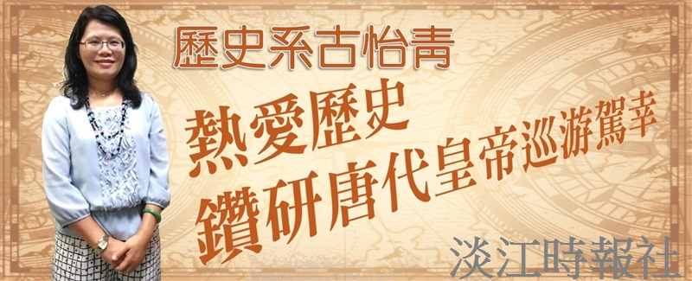
歷史系副教授古怡青熱愛歷史，從大學生涯至今已從事歷史研究達25年，她以「唐代皇帝巡幸研究」為題獲得科技部計畫肯定。（攝影／張容慈）

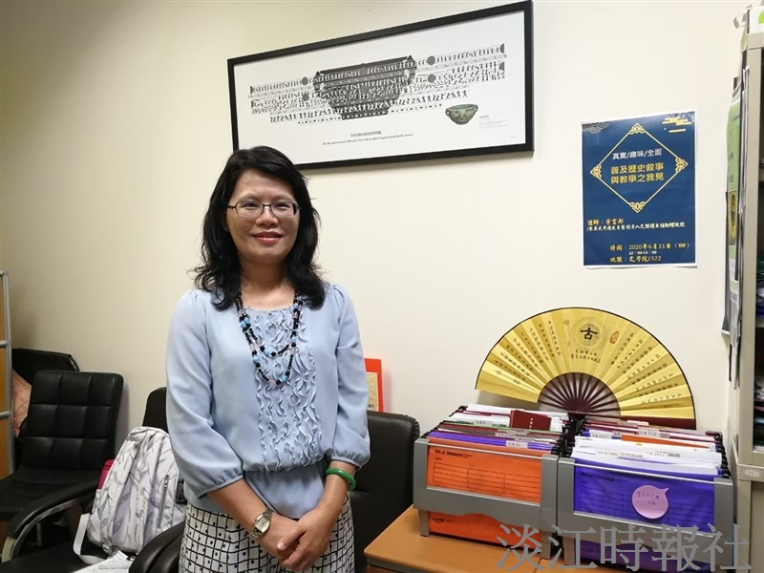
歷史系副教授古怡青熱愛歷史，從大學生涯至今已從事歷史研究達25年，她以「唐代皇帝巡幸研究」為題獲得科技部計畫肯定。（攝影／張容慈）

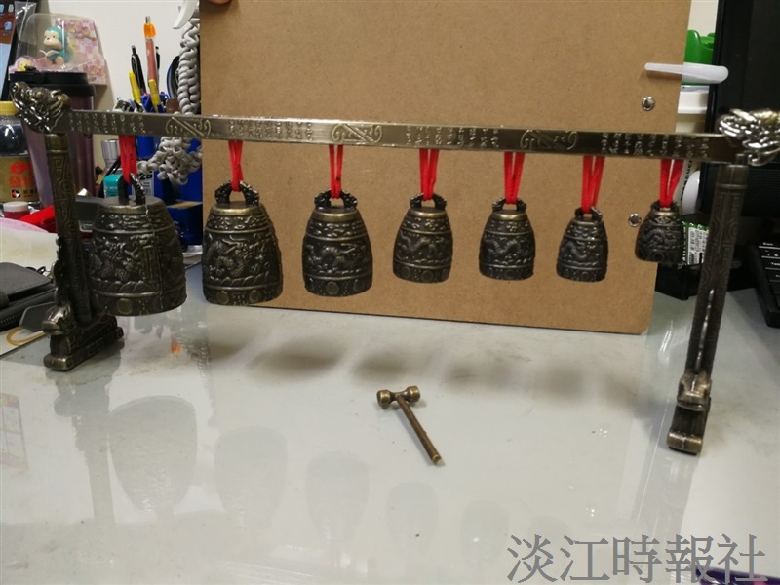
歷史系副教授古怡青熱愛歷史，從大學生涯至今已從事歷史研究達25年，她以「唐代皇帝巡幸研究」為題獲得科技部計畫肯定。圖為她的研究收藏。（攝影／張容慈）

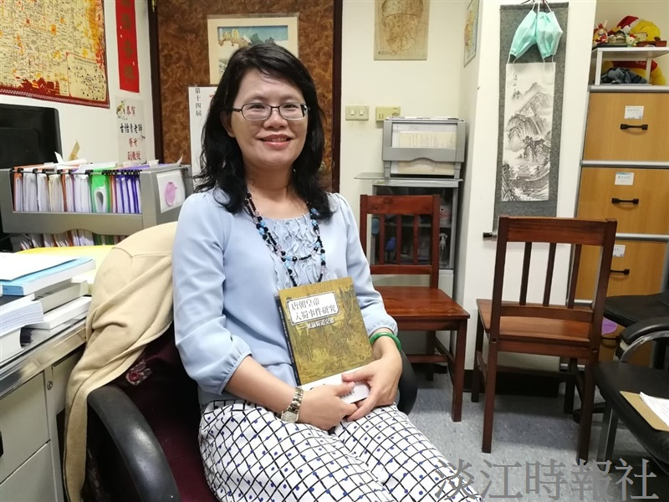
歷史系副教授古怡青熱愛歷史，從大學生涯至今已從事歷史研究達25年，她以「唐代皇帝巡幸研究」為題獲得科技部計畫肯定。（攝影／張容慈）

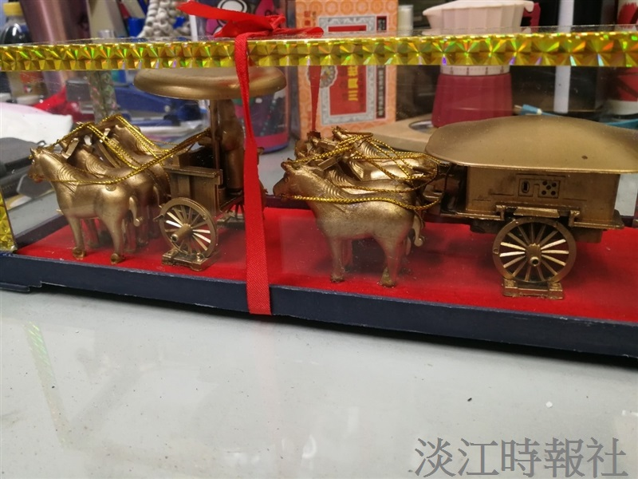
歷史系副教授古怡青熱愛歷史，從大學生涯至今已從事歷史研究達25年，她以「唐代皇帝巡幸研究」為題獲得科技部計畫肯定。圖為她的研究收藏。（攝影／張容慈）

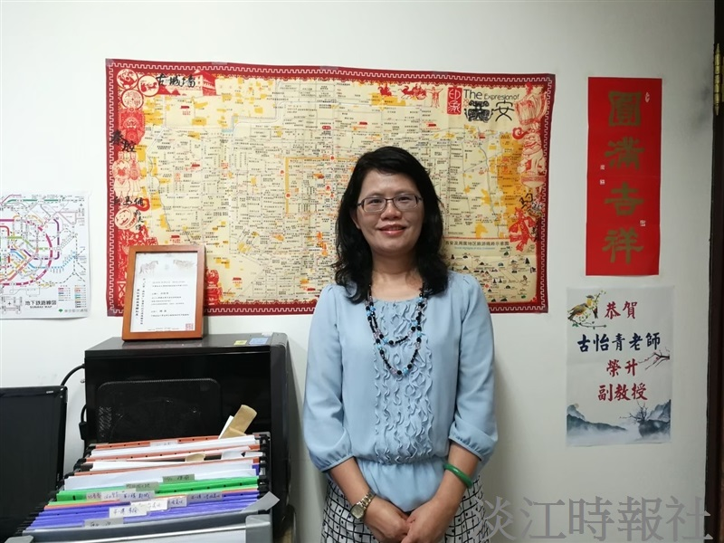
歷史系副教授古怡青熱愛歷史，從大學生涯至今已從事歷史研究達25年，她以「唐代皇帝巡幸研究」為題獲得科技部計畫肯定。（攝影／張容慈）

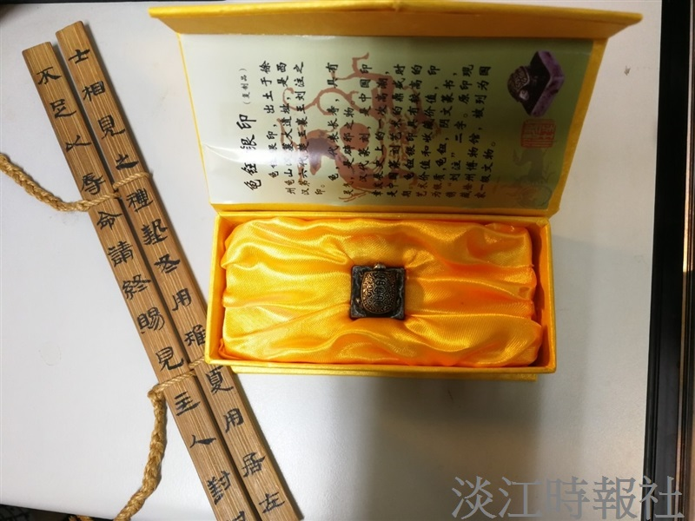
歷史系副教授古怡青熱愛歷史，從大學生涯至今已從事歷史研究達25年，她以「唐代皇帝巡幸研究」為題獲得科技部計畫肯定。圖為她的研究收藏。（攝影／張容慈）

